1. Softcopy tinggal -> hard jalan

2. Softcopy ikut hard copy ikut

-- Pilih salah satu aja

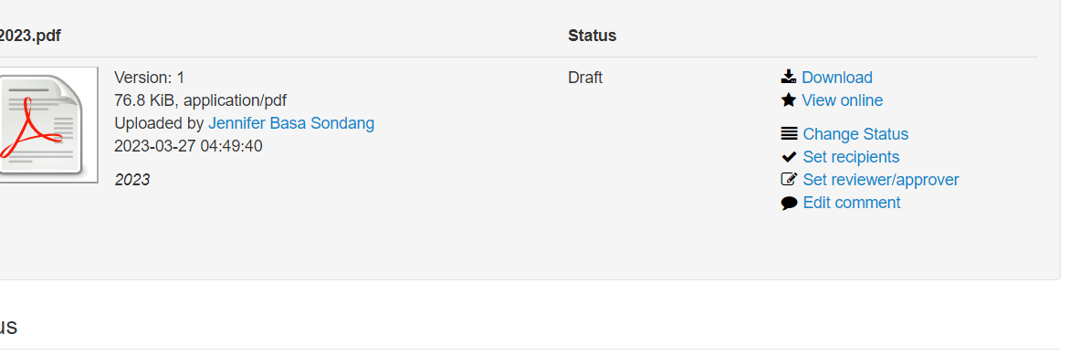

Tambah share ( untuk kirim permintaan soft copy)

Ketika di browse, ke file akses user, bukan di komputer   
- id request = untuk permintaan

Cuti tahunan

Cuti idul adha , umroh haji

Cuti pju, haji/umroh

Yg ngaju 17 polres yg mengajukan 1

Polda 29 yg mengajukan

Pju = pejabat utama

Di proses dan langsung terdata

Cuti umroh cuman boleh d ambil 2 tahun satu kali

Yg ngajukan cuma admin

Nip, nomor induk pegawai

Cuti tahunan, di proses di lahat misal, tapi terdata

Ke polda, pejabar, cuti umroh, cuti haji

Cuti tahunan di masing2 polres

Pengajuan dari anggota manual ke masing2 polres

Admin masing2 harus input 2 tahun ke belakang

Cuti tahunan 6-12 cuma bisa sekali

Izin maksimal 3 hari berkali2 dalam setahun